***ВЫСТУПЛЕНИЕ***

***Арутюновой О.А., ведущего специалиста отдела образования АНГО СК***

***на конференцию «Об итогах проведения итоговой аттестации в 2022 году и задачах на 2023 год»«Итоги ОГЭ-2022»***

Государственная итоговая аттестация по образовательным программам основного общего образования учащихся общеобразовательных организаций Нефтекумского городского округа (далее – ГИА) в 2021-2022 учебном году проведена в соответствии с нормативными документами федерального и регионального уровня.

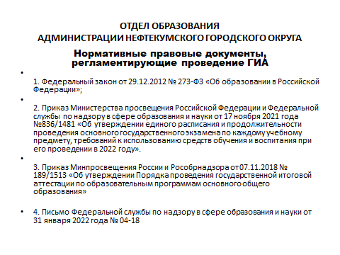

Государственная итоговая аттестация проводилась в форме Основного государственного экзамена – ОГЭ и Государственного выпускного экзамена – ГВЭ. Всего в 2022 году приняли участие 647 учащихся из них 594 учащихся сдавали ОГЭ и 53 учащихся проходили ГИА в форме ГВЭ.

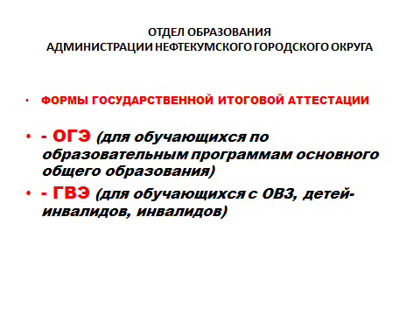

Для проведения экзаменов в 9-х классах была организована работа 4 пунктов проведения основного государственного экзамена на базе МБОУ СОШ №1 г Нефтекумска, МКОУ СОШ №6 п.Затеречный, МКОУ СОШ№13

а. Новкус-Артезиан и МКОУ СОШ№№16 с. Каясула. Для учащихся с ОВЗ был организован пункт проведения экзамена на базе МБУ ДО ЦВР г.Нефтекумска. С учетом индивидуальных особенностей обучающихся, а также рекомендаций ТПМПК были созданы условия для приема лекарств и пищи. Для обучающихся, отбывающих наказание, был организован пункт проведения экзамена в ФКУ ЛИУ -8 г.Нефтекумска.

В 2022 году выпускники 9-х классов в штатном режиме сдавали итоговое собеседование по русскому языку. Его успешная сдача являлась обязательным условием допуска девятиклассников к государственной итоговой аттестации. В основной период зачет по собеседованию получили 646 из 647 человек (99,9%), 1 обучающийся МБОУ СОШ №1 получил «зачет» в марте. По результатам сдачи итогового собеседования к экзаменам были допущены 100% выпускников 9-х классов.

По результатам проведенных педагогических советов все обучающиеся 9-х классов были допущены к государственной итоговой аттестации.

К экзаменационной кампании было привлечено 317 работников. Это руководители пунктов, организаторы в аудитории и вне аудитории, технические специалисты, специалисты по инструктажу и лабораторной работе, члены государственной экзаменационной комиссии (Члены ГЭК), а так же медицинские работники и полиция. Все пункты проведения экзамена были обеспечены необходимой техникой, справочными материалами и лабораторным оборудованием.

Объективность проведения экзамена в 2022 году обеспечивалась не только персональной ответственностью привлекаемых должностных лиц, но и присутствием на всех пунктах проведения экзамена членов ГЭК с контрольными функциями. Все пункты проведения экзамена были обеспечены ручными металлодетекторами. На всех экзаменах присутствовало 15 общественных наблюдателей из числа родительской общественности. Для обеспечения информационной безопасности материалы доставлялись в пункты в день проведения экзамена.

Благодаря совместно проведённой информационно-разъяснительной работе отдела образования и образовательными организациями с учащимися, и их родителями (законными представителями) при подготовке ППЭ и в ходе проведения экзамена нарушений, допущенных работниками и учащимися не выявлено. В соответствии с порядком проведения ГИА-9 все учащиеся сдавали по 4 предмета, это обязательные для всех участников русский язык и математика, а так же предметы по выбору: история, литература, физика, информатика и ИКТ, английский язык, биология, география, обществознание и химия. Увеличилось число участников, выбравших для сдачи экзамен по английскому языку, истории, биологии, географии. Традиционно наиболее популярными у учащихся остаются такие предметы как география (314 участников), биология (206 участника) и обществознание (380 участников).

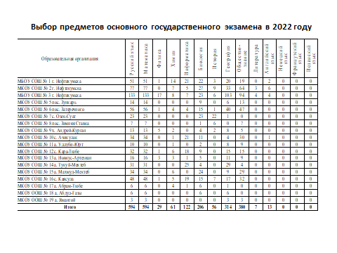

В основной период наибольшее количество двоек получили обучающиеся по обществознанию, географии, математики, причём основная часть выпускников не прошла минимальный порог именно по геометрии.

Всего экзамен по русскому языку сдавали 594 участника.



Следует отметить, что качество по русскому языку составило 65,32%, что в сравнении с 2021 годом увеличился на 11,72%. Средний балл составил 4,06, что выше по сравнению с прошлым годом на 0,2 балла.



Всего экзамен по математике сдавали 594 участника.



По математике качество составило 48,14%. Средний балл составил 3,54, что выше по сравнению с прошлым годом на 0,1 балла.



Средний балл по результатам государственной итоговой аттестации в 9 классах в сравнении с предыдущим периодом повысился по физике и составил 3,62 балла (в прошлом — 3,46), по химии -4,34 (раннее - 4,09), по биологии – 3,94 (в сравнении с 3,85), по географии — 4,10 (в прошлом году- 3,66), по обществознанию -3,75 (в году — 3,51), по английскому языку – 4,08 (в году 3,8). В сравнении с доковидным периодом снизился средний балл по информатике - З,32 (в году 3,54), по литературе - 3,71 (в году 3,88).

По итогам государственной итоговой аттестации в 2022 учебном году аттестат не получили 3 обучающихся из них 1 учащийся не допущен к ГИА (МКОУ СОШ№10) и 2 ученика получили двойки на повторной сдаче по предмету География (МБОУ СОШ№1). Таким образом, 2 учащихся успешно пересдавали экзамены в осенние сроки и 1 учащийся остался на повторный год обучения.

Необходимо продолжить работу по совершенствованию системы организации итоговой аттестации выпускников школы в форме ОГЭ через повышение информационной компетенции участников образовательного процесса. Одним из важных направлений в работе по подготовке к государственной итоговой аттестации является выявление тенденций успеваемости обучающихся, совершенствование системного мониторинга предварительной успеваемости, остаточных знаний обучающихся. Необходимо совершенствовать условия для организации самообразования и повышения квалификации педагогов школы, в том числе через систему курсовой подготовки, обобщение опыта, активизацию работы ШМО